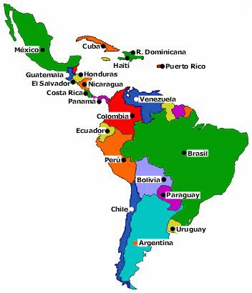
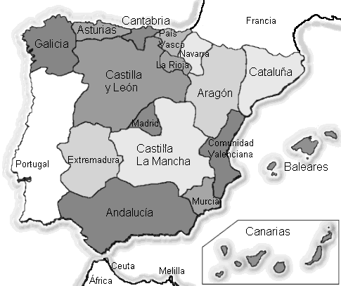
¿Qué sabes de la cultura hispánica?
① Relaciona las imágenes con las palabras del libro y completa la columna 2.
② Asocia los nombres con las frases.
③ Sitúa las letras (A, B, C, …) en cada mapa (=chaque carte).

A. Una paella |  | ● ● | Es un héroe de la literatura española de Castilla La Mancha.
B. Los Pirineos |  | ● ● | Es una cantante (=chanteuse) de Colombia.
C. Una llama |  | ● ● | Es un baile (= danse) de Cuba.
D. Shakira |  | ● ● | Son montañas entre Francia y España.
E. Messi |  | ● ● | Es un plato español de la Comunidad Valenciana.
F. El flamenco |  | ● ● | Se comen (=on mange) en toda España.
G. Don Quijote |  | ● ● | Es un baile de Andalucía.
H. Unas tapas |  | ● ● | Es un animal de Perú.
I. La salsa |  | ● ● | Se comen en México.
J. Unos tacos |  | ● ● | Es un jugador de fútbol de Argentina.

